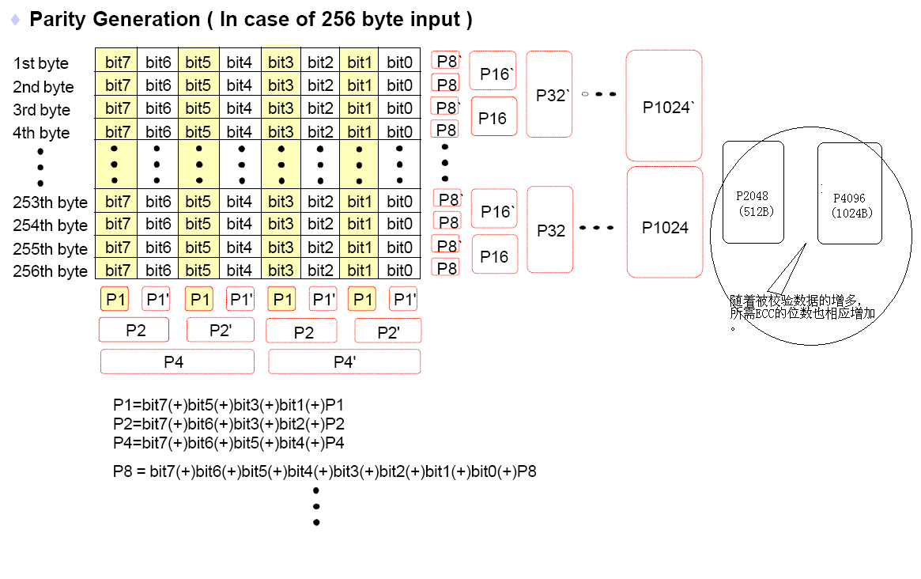
其中，P1,P1’, P2, P2’ ,P4,P4’为列校验（列校验共需６个bit位）；
其余的为行校验。
可以利用完全二叉树的性质，求出行校验需要的bit位数：
先求出完全二叉树的高度n , 则行校验需要的bit位数 ＝ 2 * (n - 1) [如上图，除二叉树的根节点那层外，其余每层需要２bits]。

校验原理：
为了简单起见,我们先讨论只一个字节的情形,假设有一个字节,它的ECC较验码为:
p1=1,p1'=0, p2=1,p2'=0, p4=1,p4'=0,
现在假设它的Bit3出错,则新的ECC较验码为:
p1=0,p1'=0, p2=0,p2'=0, p4=1,p4'=1, (因为p1,p2,p4'包含了Bit3)
将新的p4,p2,p1与原始的p4,p2,p1异或,结果为011B,得知是Bit3出错.
同理,在多个字节的情形下,可以通过P8,p16,p32...找到出错的哪个字节.

